Binero Group och E.ON inviger miljösmart datacenter i Vallentuna
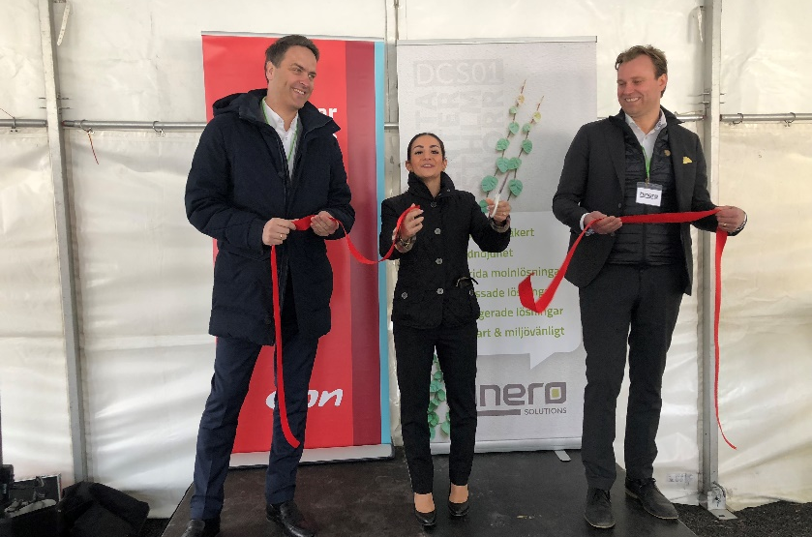

Idag, den 3:e april 2019, invigdes officiellt Binero Groups hypermoderna datacenter i Vallentuna. Det är byggt i samarbete med E.ON. I datacentret, som redan är i drift, återvinns överskottsvärmen för att värma upp hus i Vallentuna.

Binero Groups erbjudande består av molntjänster, utveckling och drift av företags IT-infrastruktur samt webbhosting med kompletterande tjänster.

Datacentret har designats med ett maximalt fokus på hållbarhet. Allt från den gröna energin som driver datacentret, via miljösmarta teknikval och en effektiv intern hantering av alla komponenter, till att överskottsvärmen som genereras återanvänds.

– Detta är ett tydligt exempel på hur vi går i bräschen för en ny generation av supergröna datacenter, som också kan stå för ett betydande energitillskott. Vi är övertygade om att en stark miljöhänsyn kommer att vara en självklarhet för alla IT-leverantörer i framtiden, inte minst för att kunder kommer att kräva det, säger Göran Gylesjö, vd för Binero Group.

E.ON hoppas nu kunna etablera hållbarhetskonceptet på fler ställen.

– Vi omvandlar spillvärmen från datacentret till fjärrvärme som sedan kan värma upp hushåll i Vallentuna. Vi arbetar med värmeåtervinning från datacenter och industrier så att vi kan ta tillvara så mycket energi som möjligt i samhället, säger Marc Hoffmann, vd för E.ON Sverige.

Fullt utbyggd beräknas överskottsvärmen från datahallen kunna stå för cirka en tredjedel av Vallentunas totala fjärrvärmebehov.

För mer information:

Göran Gylesjö Ivan Loftrup-Ericson
VD, Binero Group Presschef, E.ON Sverige
+46705103656 +46730755316
goran.gylesjo@onlinegroup.com ivan.loftrup-Ericson@eon.se

